Enseignement fifohazana – 08/12/2018

Servir ? Servir qui et comment ?

En hébreux et il y a plusieurs mots qui signifient servir. L’important est de trouver le mot qui est utilisé à la foi dans l’ancien et le nouveau testament.

L’hébreux au temps de Jésus a déjà été une langue morte et le grec une langue vivante. De ce fait le sens du mot grec a évolué depuis.

Il y a deux mots en hébreux et deux mots en grec qui correspondent parfaitement.

Premier mot hébreux

Ancien testament : sharat.

Genèse 39 :4 « 39:4 Joseph trouva grâce aux yeux de son maître, qui l'employa à son service, l'établit sur sa maison, et lui confia tout ce qu'il possédait. »

Exode 30 : 20 « 30:20 Lorsqu'ils entreront dans la tente d'assignation, ils se laveront avec cette eau, afin qu'ils ne meurent point; et aussi lorsqu'ils s'approcheront de l'autel, pour faire le service et pour offrir des sacrifices à l'Éternel. »

Deutéronome 17 : 12 « 17:12 L'homme qui, par orgueil, n'écoutera pas le sacrificateur placé là pour servir l'Éternel, ton Dieu, ou qui n'écoutera pas le juge, cet homme sera puni de mort. Tu ôteras ainsi le mal du milieu d'Israël, »

Ce mot « sharat » dans le nouveau testament correspond au mot « diaconie » dans le nouveau testament. Ces textes montrent que Dieu peut tout à fait refuser le diacre à son service. La diaconie peut être un piège.

Marc 10 : 45 « 10:45 Car le Fils de l'homme est venu, non pour être servi, mais pour servir et donner sa vie comme la rançon de plusieurs. »

Luc 10 : 40 « 10:40 Marthe, occupée à divers soins domestiques, survint et dit: Seigneur, cela ne te fait-il rien que ma sœur me laisse seule pour servir? Dis-lui donc de m'aider. »

Deuxième mot hébreux :

Ancien testament : « havad »

Exode 14 : 12 « 14:12 N'est-ce pas là ce que nous te disions en Égypte: Laisse-nous servir les Égyptiens, car nous aimons mieux servir les Égyptiens que de mourir au désert? »

Josué 24 : 15 « 24:15 Et si vous ne trouvez pas bon de servir l'Éternel, choisissez aujourd'hui qui vous voulez servir, ou les dieux que servaient vos pères au delà du fleuve, ou les dieux des Amoréens dans le pays desquels vous habitez. Moi et ma maison, nous servirons l'Éternel. »

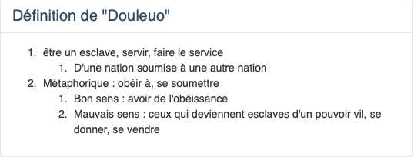Nouveau testament : « doulos » = esclave.

Matthieu 6 :24 « 6:24 Nul ne peut servir deux maîtres. Car, ou il haïra l'un, et aimera l'autre; ou il s'attachera à l'un, et méprisera l'autre. Vous ne pouvez servir Dieu et Mamon. »

Abad :

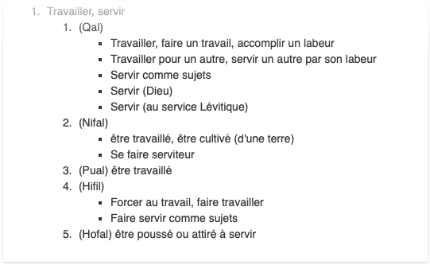

Première lettre (T) : La première lettre a l’image d’un œil. Cela nous enseigne à bien regarder, non les autres, mais nous même. Nous sommes appelés à voir une vérité : apprendre à connaître le bien du mal à travers la parole de Dieu.

Le plus difficile pour nous est de vaincre les mauvaises habitudes.

Deuxième lettre (B) : Le début de toutes choses. Le foyer aussi en hébreux commence par la même lettre.

Les plus grosses bénédictions : aimer Dieu et aimer son prochain.

Troisième lettre (D) : misère, pauvreté, vacillant. Celui qui veut servir le Seigneur doit se sentir pauvre en Esprit.

En ce qui concerne notre sainteté, notre Dieu nous accorde : demandez tout ce que vous voulez.